# 六轴协作机械臂底座选型对比

以下是三款六轴协作机械臂底座的详细对比信息：

底座1（机器人增高座）

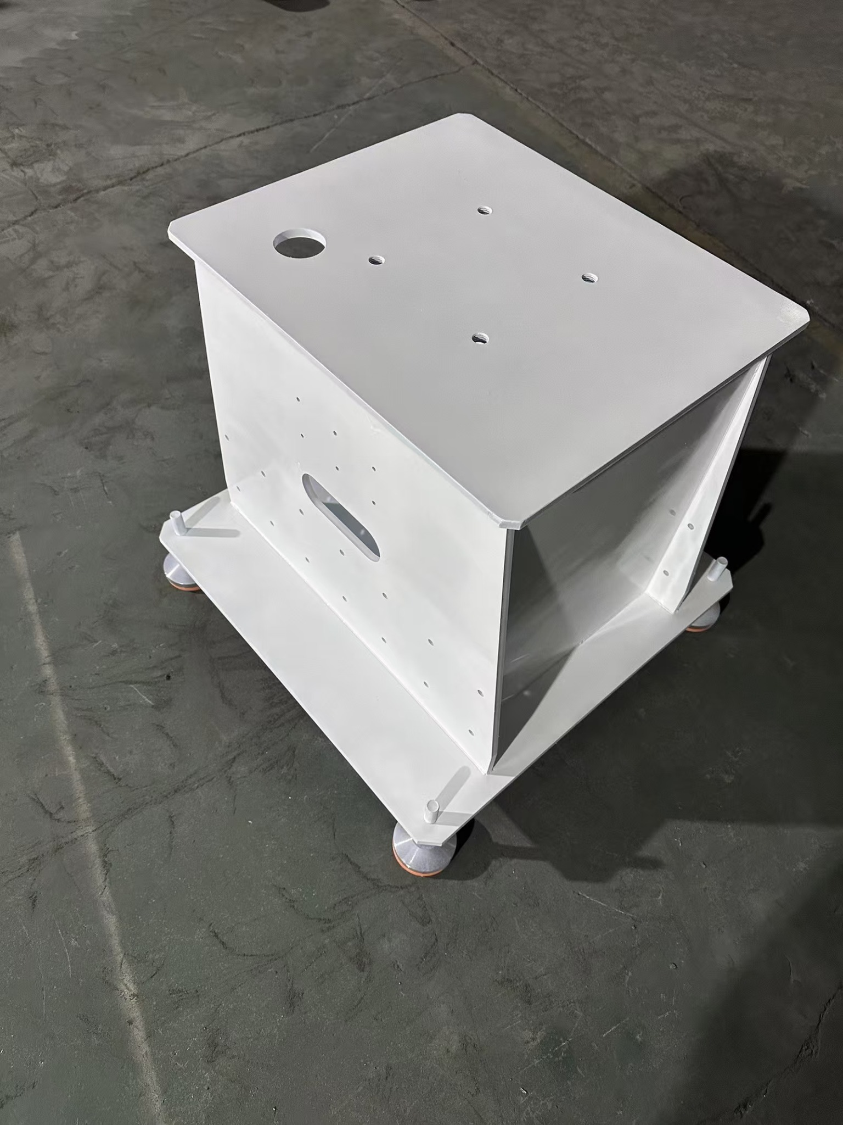

图：底座1（机器人增高座）

底座2（机器人增高座）

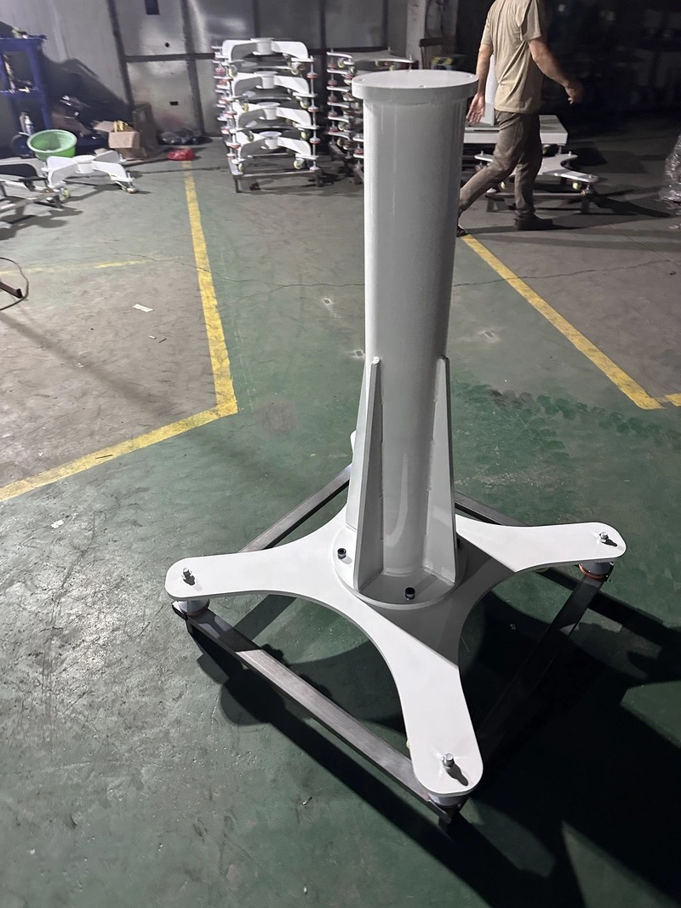

图：底座2（机器人增高座）

|  |  |  |
| --- | --- | --- |
| **属性** | **底座1（机器人增高座）** | **底座2（机器人增高座）** |
| 材料 | Q235 | Q235 |
| 下板宽度 | 600 * 600 mm | 600 * 600 mm |
| 高度 | 700 mm | 700 mm |
| 重量 | 120 kg | 120 kg |
| 价格 | 2800 元 | 2100 元 |
| 是否含运费 | 是 | 是 |
| 是否含税 | 否 | 否 |
| 交货时间 | 2天 | 2天 |
| 商家 | 机器人增高座 | 机器人增高座 |

## 六轴协作机械臂底座（伯朗特机器人鸿图店）

底座（伯朗特机器人鸿图店）

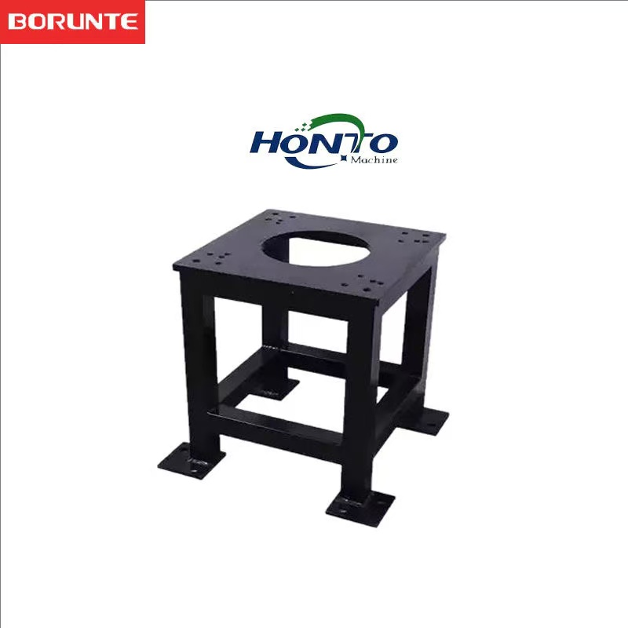

图：底座（伯朗特机器人鸿图店）

|  |  |
| --- | --- |
| **属性** | **底座（伯朗特机器人鸿图店）** |
| 材料 | 加厚钢材质 |
| 宽度 | 800 * 800 mm |
| 高度 | 700 mm |
| 重量 | 70 kg |
| 固定方式 | 可以不与地面直接固定，重量、宽度足以支撑 |
| 颜色 | 可以改成白色，价格一致 |
| 价格 | 1000元 |
| 发货时间 | 3天至7天 |
| 商家 | 伯朗特机器人鸿图店 |